Curso: ASI2
Prueba de Sistemas Gestores de Bases de Datos

La tienda de comida rápida “La Pizza Veloz” controla sus pedidos mediante una base de datos que contiene la siguiente información:

Tabla | Campo | Tipo | Contenido
Carta | Codigo  Nombre | X(2)  X(25) | Identifica un plato  Nombre del plato
Ingredientes | Codigo  Nombre  Precio | X(2)  X(25)  N | Código del ingrediente  Nombre del ingrediente  Precio de la unidad o de la ración
Composicion | Plato  Ingrediente  Cantidad | X(2)  X(2)  N | Código del plato del que forma parte  Código del ingrediente  Cantidad de unidades o de raciones
Combinados | Codigo  Nombre  Comida1  Cantidad_comida1  Comida2  Cantidad_comida2  Bebida1  Cantidad_bebida1  Bebida2  Cantidad_bebida2 | X(2)  X(25)  X(2)  N  X(2)  N  X(2)  N  X(2)  N | Código de la combinación  Denominación de la combinación  Un plato de la carta  Cantidad del anterior  Otro plato de la carta  Cantidad del otro  Bebidas para los mayores  Cantidad de esas bebidas  Bebidas para los pequeños  Cantidad de esas bebidas

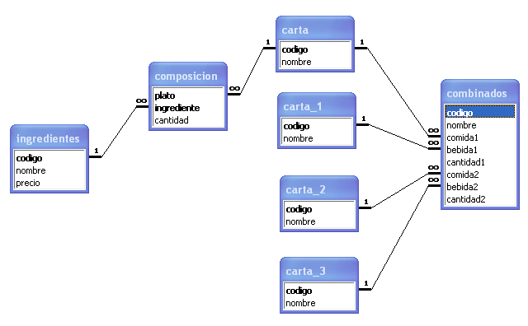

Realizar consultas SQL para poder obtener la siguiente información (0,5 puntos/acierto)

- Listado de los ingredientes y su precio ordenados alfabéticamente
- Listado de ingredientes y el número de platos en los que se emplea cada uno de ellos
- Listado de los componentes que se emplean en la elaboración de las pizzas
- Precio de los platos de la carta
- Listar los platos que tienen más de 3 componentes
- Ingredientes que no se usan en ningún plato de la carta (no se venden porque no forman parte de ningún plato de la carta)
- Componentes que son más caros que la media
- Listado de los platos de la carta junto al nombre y el precio de su componente más caro. (Ejemplo: del Bocata beiconqueso lo más caro es la baguette que cuesta 1.5)
- Composición de los combinados
- Crear una tabla nueva llamada precio_combinados con los siguientes campos: nombre_del_combinado (alfanumerico), importe (decimal)
- Listar el precio de los menus combinados.
- Poner en la tabla creada en el punto 10 los datos correspondientes a cada menu combinado y el importe del menú
- A cada menú combinado se le aplica un descuento del 10% sobre el importe total de todo lo que lleva. Calcular cuanto cuesta cada menu combinado utilizando la tabla precio_combinados
- Insertar un componente nuevo: Las chirimoyas, de código 20 y con un precio de 1.25 €
- Añadir 1 ración de chirimoyas como componente de la Pizza mini-tropical (código 04)
- Incrementar los precios: un 8% a los artículos que cuestan menos de 1€ y un 6% al resto
- Crear una vista que permita listar los platos de la carta con sus ingredientes
- Borramos el plato pizza mini-tropical (hay que hacerlo tanto en la tabla carta como en la tabla composicion)
- Sustituir el Agua Monte Finos por Agua Befoya que cuesta 0.9€
- Insertar un plato combinado nuevo llamado Espartano compuesto de una pizza mediana y 2 aguas
- Modificar el plato anterior añadiendo como segunda comida una pizza grande y como segunda bebida 2 cervezas

